Bac 2025 Septembre Jour 1 Métropole https://www.labolycee.org
Exercice 1 - La physique au service du vigneron (11 points)
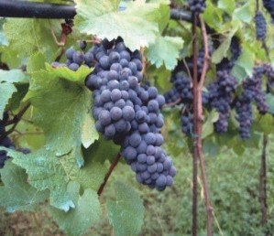
La vinification est le processus de transformation du jus de raisin en vin par fermentation. Lors des premières étapes de vinification, on fait éclater les grains de raisin et le jus extrait est placé dans une cuve de stockage. Commence alors la fermentation alcoolique, étape pendant laquelle une partie du sucre se transforme en alcool. Au cours de ce processus, le vigneron doit contrôler la température et la masse volumique du jus.
L’objectif de cet exercice est d’étudier comment la physique peut être utile au vigneron pour mesurer le niveau de remplissage de la cuve de stockage, contrôler la température du jus de raisin et en déterminer le taux de sucre au cours de la fermentation.

1. Étude du principe du capteur de niveau
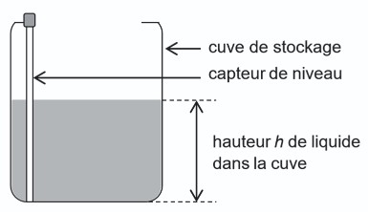
La cuve de stockage est équipée d’un capteur de niveau de type capacitif permettant de contrôler la hauteur de liquide (figure 1).

Figure 1. Schéma d’une cuve de stockage avec capteur de niveau
Ce capteur est constitué d’une tige conductrice recouverte d’une très fine couche d’isolant. Lorsque celle-ci trempe dans un liquide conducteur, comme le jus de raisin, elle constitue une des armatures d’un condensateur et le liquide en constitue l’autre. On considère pour simplifier que l’ensemble se comporte comme un condensateur plan (figure 2).
On souhaite étudier en laboratoire le principe de ce capteur et l’influence de la hauteur de liquide sur le comportement d’un tel condensateur en réalisant le montage représenté sur la figure 3 :
- une feuille d’aluminium rectangulaire de largeur ℓ = 41 cm constitue l’armature 1 du condensateur ;
- une feuille plastifiée d’épaisseur e = 80 µm de polyester joue le rôle d’isolant ;
- la plaque, formée par la feuille d’aluminium et la feuille plastifiée, est plongée dans un récipient et en touche le fond. Elle est en contact sur une hauteur h avec un liquide conducteur qui joue le rôle de l’armature 2 du condensateur ;
- un fil dénudé permet d’établir un contact électrique avec le liquide.
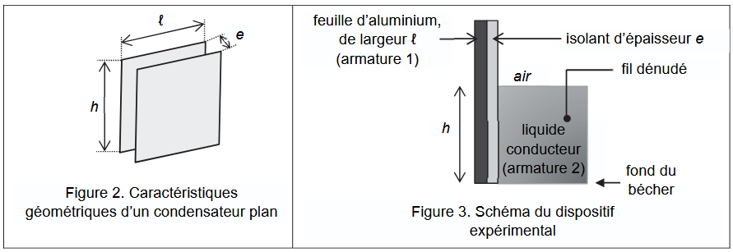
Données :
- la surface S_{C} de chaque armature du dispositif expérimental s’exprime par la relation : S_{C} = h·ℓ ;
- la capacité C du condensateur plan de ce dispositif s’exprime par la relation : avec C en farad (F), S_{C} en m², e en m et ε, grandeur caractéristique de l’isolant appelée permittivité, exprimée en F·m^{–1}.
Q1. Expliquer pourquoi ce capteur ne peut pas être utilisé dans un liquide isolant.

Q2. Préciser si la capacité C du condensateur augmente ou diminue lorsque la hauteur h de liquide dans lequel l’ensemble est plongé augmente.

Pour mesurer la valeur de la capacité du condensateur, on réalise le circuit électrique représenté à
la figure 4. Il comporte :
- un générateur idéal de tension E = 5,0 V ;
- un conducteur ohmique de résistance R = 6,0×10⁶ Ω ;
- le dispositif expérimental de la figure 3 jouant le rôle d’un condensateur de capacité C ;
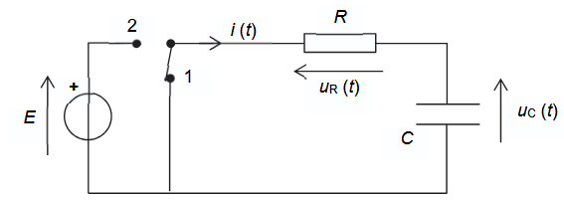
- un interrupteur à deux positions.

Figure 4. Schéma du circuit électrique permettant de mesurer la capacité C

L’interrupteur est préalablement placé en position 1 afin de décharger le condensateur. À l’instant t = 0, le condensateur est déchargé et l’interrupteur est basculé en position 2.
Q3. Montrer que, lors de sa charge, la tension u_{C}(t) aux bornes du condensateur obéit à l’équation différentielle suivante :
.
Q4. La tension d’expression est solution de cette équation différentielle. Déterminer, en fonction des paramètres E, R et C, les expressions des constantes A, B et τ adaptées aux conditions de l’expérience.

On réalise une première expérience de charge du condensateur pour une hauteur h_{test} de liquide. La
figure 5 représente l’évolution temporelle de la tension u_{C}(t) aux bornes de ce condensateur.
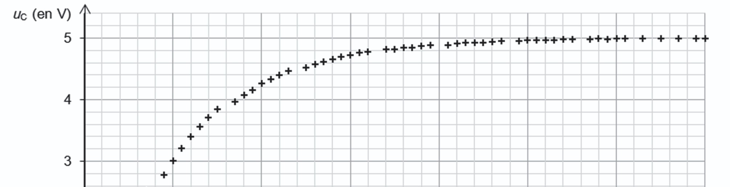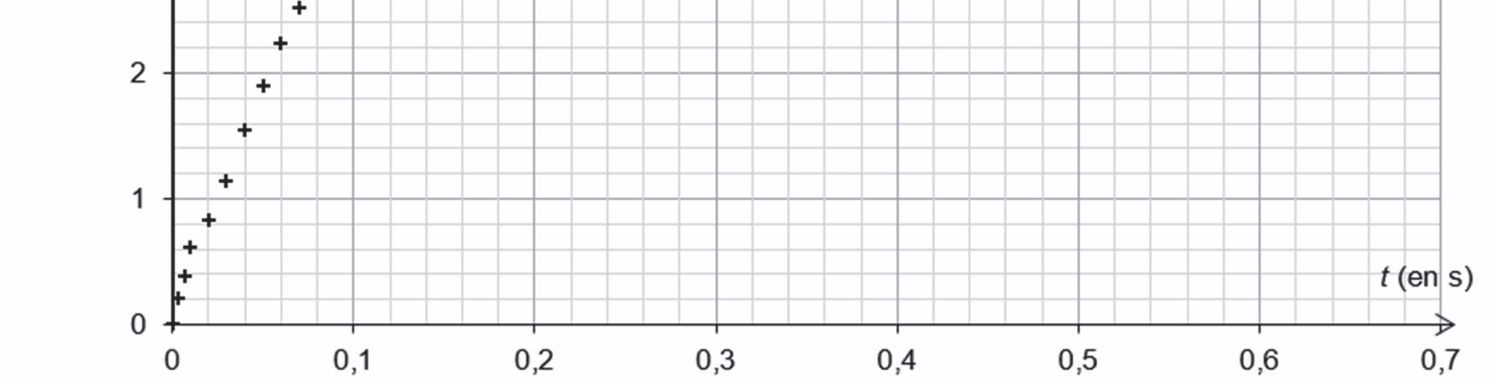
Figure 5. Évolution temporelle de la tension u_{C}(t) aux bornes du condensateur lors de sa charge

L’expérience est reproduite pour différentes hauteurs h de liquide. La représentation graphique de la variation de la capacité du condensateur en fonction de la hauteur de liquide est donnée en figure 6. Une droite de modélisation y a été tracée.
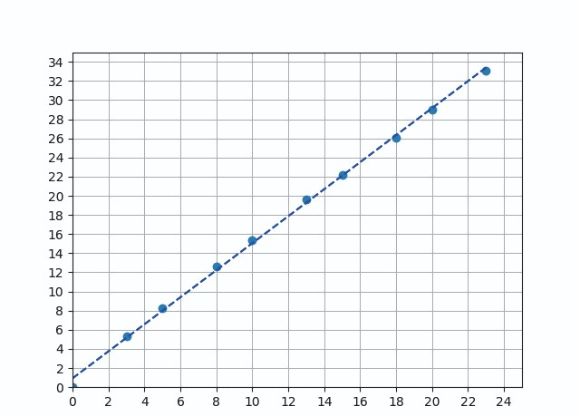
h
(
en cm
)
C (en nF)

Figure 6. Variation de la capacité C du condensateur en fonction de la hauteur h de liquide

Q5. À l’aide des figures 5 et 6, déterminer la hauteur h_{test} de liquide utilisée dans la première expérience.

Le candidat est invité à prendre des initiatives et à présenter la démarche suivie, même si elle n’a pas abouti. La démarche est évaluée et nécessite d’être correctement présentée.

2. Contrôle de la température du jus de raisin

Pour que la fermentation alcoolique se produise, la température du jus doit être maintenue autour de 18°C. Ainsi, la cuve de stockage est équipée d’un échangeur thermique plongeant dans le jus permettant d’assurer soit un chauffage soit un refroidissement du jus, en fonction des variations constatées de la température de celui-ci.
On souhaite établir le bilan énergétique du système {jus de raisin} afin de déterminer la puissance de l’échangeur thermique à utiliser.
La figure 7 présente les puissances échangées entre le système {jus de raisin} et le milieu extérieur. On considère que le jus de raisin est à l’équilibre thermique.
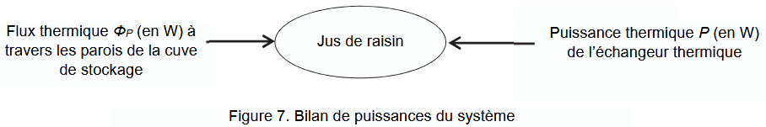
Données :
- température du jus à maintenir lors de la fermentation alcoolique : θ_{jus} = 18 °C ;
- température moyenne de l’air extérieur : θ_{ext} = 22 °C ;
- caractéristiques de la cuve de stockage :
o contenance : V = 2 m³ ;
o surface d’échange thermique : S = 9 m² ;
- la capacité thermique de l’ensemble du jus de raisin est notée C_{J} (en J·K^{–1}) ;
- la fermentation d’une masse de jus m_{jus} dégage une puissance thermique P_{F} donnée par une loi empirique :
P_{F} = 0,127 · m_{jus} où m_{jus} est en kg et P_{F} en W ;
- flux thermique entre l’extérieur et l’intérieur de la cuve de stockage :
Φ_{P} = A·S·(θ_{ext} – θ_{jus})
avec :
o S la surface d’échange thermique (en m²) ;
o A le coefficient global d’échange par les parois de la cuve de stockage : A = 12 W·m^{–2}·K^{–1} ;
- masse volumique du jus de raisin au cours de la fermentation alcoolique : ρ_{jus} = 1 090 kg·m^{–3}.

Q6. Indiquer, en justifiant, le sens du transfert thermique s’opérant entre le jus maintenu à la température θ_{jus} et l’air extérieur à la température θ_{ext} lors de la fermentation alcoolique.

Q7. Calculer la valeur du flux thermique global Φ_{P} à travers les parois de la cuve de stockage.

Q8. Calculer la puissance P_{F} dégagée par la fermentation du jus de raisin dans la cuve de stockage entièrement remplie.

On admet que, compte tenu du dégagement d’énergie lié à la fermentation, le premier principe de la thermodynamique appliqué au système fermé {jus de raisin}, dont la température varie de Δθ entre deux instants t et t+Δt, conduit à la relation ci-dessous :
C_{J}·Δθ = (Φ_{P} + P + P_{F})·Δt

Q9. Déterminer la valeur de la puissance thermique P de l’échangeur interne placé dans la cuve de stockage permettant de maintenir constante la température du jus. Interpréter le signe de P.

3. Contrôle du taux de sucre dans le jus de raisin et principe du mustimètre

La mesure de la teneur en sucre d’un jus de raisin permet au vigneron de suivre au cours du temps le processus de fermentation. Lorsque la teneur en sucre est stabilisée à son minimum, l’étape de fermentation alcoolique est terminée.
Pour cela, le vigneron utilise un mustimètre, appareil qui mesure la masse volumique ρ_{jus} du jus. Cette mesure permet ensuite de connaître la concentration en masse de sucre. On étudie dans cette partie le principe de fonctionnement d’un mustimètre.

Données :
- la poussée d’Archimède est la force exercée par un fluide sur un système immergé dans ce fluide. Ses caractéristiques sont :
o direction : verticale ;
o sens : vers le haut ;
o valeur : π_{A} = ρ·V·g où ρ est la masse volumique du fluide, V est le volume de la partie immergée du système et g est l’intensité de la pesanteur ;
- le mustimètre étudié, de masse m₀ = 55 g, est composé de deux parties :
o un tube large, totalement immergé, de volume V₀ = 49 mL ;
o un tube fin gradué, de forme cylindrique, partiellement immergé, de section S_{T} = 5×10^{–5} m² ; on note h_{T} la hauteur immergée du tube ;
- on néglige la poussée d’Archimède due à l’air devant celle exercée par le jus de raisin.

Pour réaliser la mesure, le mustimètre est plongé dans un échantillon de jus de raisin, flotte et se stabilise : on peut alors lire la masse volumique sur le tube fin gradué (voir figure 8).

tube large du
mustimètre
tube fin gradué
du mustimètre
Figure 8. Schéma d’un mustimètre
hauteur
h
T
immergée du
tube fin
jus de raisin
mustimètre

Q10. Identifier les deux forces agissant sur le système {mustimètre} en équilibre dans le jus de raisin.
Q11. Montrer que la hauteur h_{T} de la partie immergée du tube fin peut s’écrire sous la forme :
avec ρ_{jus} : la masse volumique du jus de raisin

Q12. Les graduations sur le tube fin du mustimètre indiquent la valeur de la masse volumique du liquide, exprimée en g·mL^{–1}. Justifier qualitativement que le mustimètre s’enfonce lorsque la masse volumique du jus diminue.
La plage de mesure du mustimètre correspond à une hauteur h_{T} immergée variant entre 1 cm et 14 cm.
Q13. Déterminer la masse volumique minimale ρ_{jus,min} que peut mesurer ce mustimètre.
Q14. La masse volumique du jus de raisin diminue lorsque le degré de fermentation augmente. Expliquer le problème que l’on rencontre lors de l’utilisation de ce mustimètre avec un jus trop fermenté.

